Ленин о соглашениях в эпоху империализма
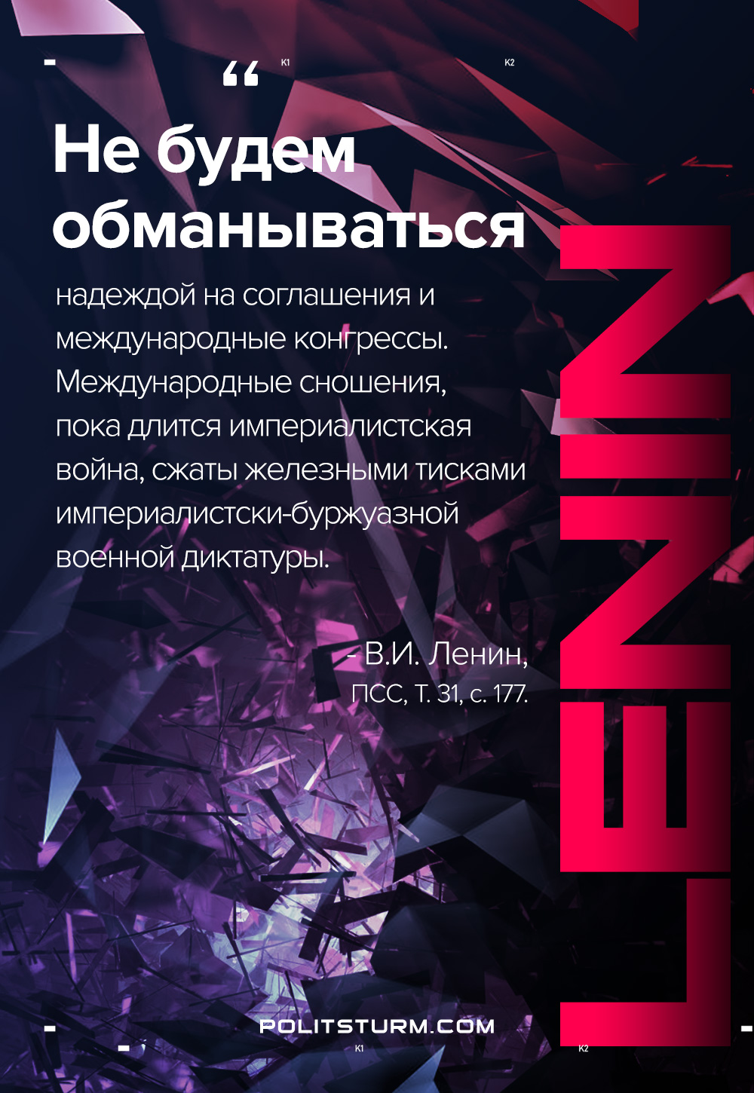

Оригинальная статья
2021-03-16

«Не будем обманываться надеждой на соглашения и международные конгрессы. Международные сношения, пока длится империалистская война, сжаты железными тисками империалистски-буржуазной военной диктатуры.»
В.И.Ленин, ПСС, т.31, с.177

Оригинальная статья

